ОТЧЕТ ПО ПОВОРОТУ ЛАМП Н4 В ФАРАХ КОРОЛЛ 100, 110

Озадачившись прохождением ТО, стало понятно, что пройти его без переделки фар не возможно. В этих целях было прочитано ряд статеек по повороту лам типа Н4. Собственно этот поворот убирает «японскую» левую галку, и делает некое подобие «европейской» правой, при этом освещенность перед машиной остается на должном уровне.
Что для этого было куплено:
- лампы «найтбрекер» от ОСРАМ (для более хорошего освещения, штатные решино заменить)
- 3 банки пива ☺
- еще были найдены старые перегоревшие лампы для донорства определенных частей
Необходимые инструменты:
- нажовка по металлу
- плоскогубцы
- круглый напильник
- ключ на 10 (для съема аккамулятора)

Берем старую лампу – донор и отрезаем ножовкой крепежное кольцо.
Рез показан стрелкой

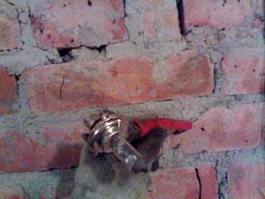

Берем лампу которую собираемся установить и спиливаем распорные усики. (на фото слева). Справа кольцо, которое отпилено от донорской лампы.

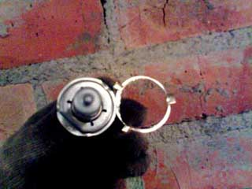

После того, как кольцо отрезали, его внутреннею кромку над подработать напильник, чтобы кольцо плотно одевалось на лампу
При этом лампу необходимо повернуть относительно кольца примерно на 30градусов по часовой стрелке (показаны риски положения, до поворота и после, а так же направление поворота стрелкой)
Для ориентира могу посоветовать: уголок на рефлении лампы (который находиться на против нижней риски на фото) должен попасть точно посредине двух маленьких усиков на донорском кольце. Эли усики необходимо загнуть и на лампе и на кольце, чтобы они не выступали

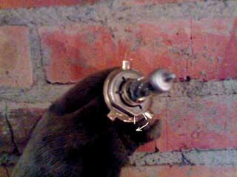

После того, как кольцо правильно одето на лампу вставляем лампу в фару. Собственно и все. Хотя нет, наверно еще придется подогнуть два усика на кольце (верхний и тот который на фото нижний справа. Подгибать усики придется в сторону колбы лампы (т.е. вперед). Но это надо смотреть по получившемуся пятну освещения

На фото - сделана одна правая фара

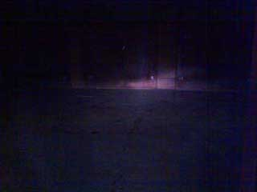

А вот итог!!!
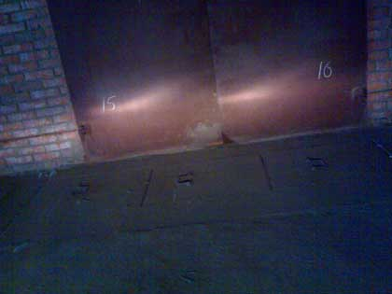
ТО пройдено честным путем и конечно с проверкой фар.

Некоторые лампы (но не все) можно повернуть проще …. Без «донорского» кольца старой лампы. (к таким лампам можно отнести Киото, которые как правило установлены в Японии на короллы).
Фото нет, но процедуру интересующимся могу рассказать.

